Ciudad de México, viernes 3 de diciembre de 2021.
No. 548/2021.

BOLETÍN DE PRENSA

Se reactiva el Teatro Reforma “Juan Moisés Calleja” con la obra Testosterona

- Del 26 de noviembre al 20 de diciembre, los días viernes, sábado, domingo y lunes, se proyecta la temporada de la obra Testosterona.
- La obra de la dramaturga mexicana Sabina Berman aborda el tema del empoderamiento femenino e igualdad de género en el ámbito laboral.

El Teatro Reforma “Juan Moisés Calleja” del Instituto Mexicano del Seguro Social (IMSS) abrió nuevamente sus puertas al público para disfrutar de la obra de teatro Testosterona, de la dramaturga mexicana Sabina Berman, que ha sido escenificada en una docena de países iberoamericanos con las excelentes actuaciones de Gabriela de la Garza y Álvaro Guerrero.

La trama se desarrolla en la oficina de la dirección de un periódico de gran influencia, el director debe decidir quién será su sucesor. Alex, su ex alumna, su ex asistente, la ahora subdirectora de la versión digital del diario; o Beteta, el subdirector de la emisión en papel.

Testosterona es una obra dirigida por Ana Francis Mor, actriz mexicana, escritora y directora teatral, la escenografía e iluminación están a cargo de Philippe Amand, quien estudió en el Núcleo de Estudios Teatrales la carrera de escenografía e iluminación con Alejandro Luna, y dirección de escena con Ludwik Margules y Julio Castillo.

El vestuario es diseño de Raquel Orozco, prestigiada diseñadora mexicana creadora de su propia marca homónima, una de las más exclusivas en Latinoamérica.

La duración de la puesta en escena es de 1 hora 50 minutos, cuenta con un intermedio de 10 minutos. Esta obra es para adolescentes y adultos.

Los boletos están a la venta en Ticket Box con un costo de $160.00 (Ciento sesenta pesos 00/100 M.N.) con los descuentos que marca la ley: INAPAM, estudiantes, maestros, derechohabientes y personal del IMSS.

Los horarios de función son:

Viernes 20:00 horas.

Sábados 18:00 y 20:30 horas.

Domingos 13:00 y 17:00 horas.

Lunes 19:00 horas.

Teatro Reforma “Juan Moisés Calleja”, Burdeos 22, Colonia Juárez, Alcaldía Cuauhtémoc, 06600 Ciudad de México.

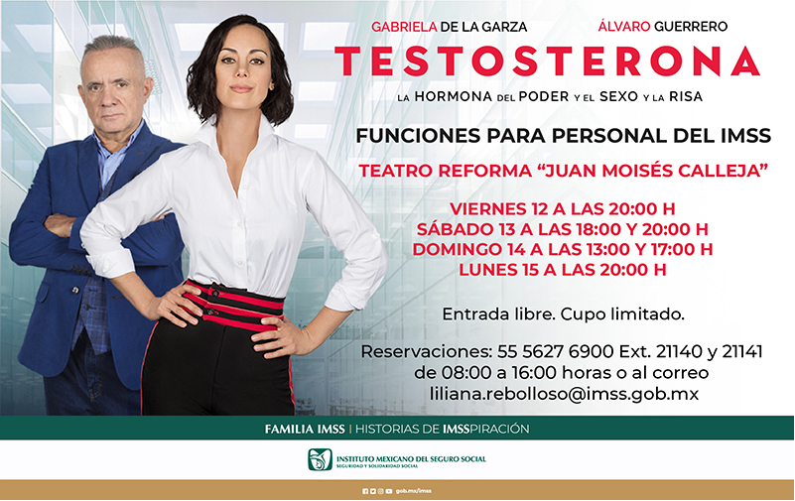

---o0o---

